Embedded System
Francesco De Patre – 382760

Introduzione
Il nono e ultimo laboratorio introduce il concetto di Embedded Artificial Intelligence (Embedded AI), ovvero l’esecuzione di modelli di machine learning direttamente su dispositivi embedded con risorse limitate.
Questo rappresenta un’evoluzione significativa rispetto ai sistemi embedded tradizionali, che si limitano a elaborazioni deterministiche, permettendo invece l’interpretazione di dati complessi in tempo reale.
Nel laboratorio viene sviluppato un sistema di riconoscimento del movimento utilizzando i dati dell’accelerometro integrato nel dispositivo Thingy:53. Attraverso la piattaforma Edge Impulse, viene implementata un’intera pipeline di machine learning, dalla raccolta dei dati fino al deployment del modello sul dispositivo.
Questo approccio permette di integrare capacità di apprendimento automatico in sistemi a basso consumo, aprendo la strada a numerose applicazioni nell’ambito IoT e wearable.

Metodologia
Il laboratorio è stato affrontato seguendo diverse fasi:
- Configurazione iniziale
  - Flashing del firmware Edge Impulse
  - Connessione della board Thingy:53 a nRF Edge Impulse iOS
- Raccolta dati di training suddivise in 4 classi di movimento
  - Idle = Dispositivo Immobile
  - Shake = Dispositivo scosso
  - Up/Down = Dispositivo che si muove verticalmente
  - Rotating = Dispositivo che ruota
- Preprocessing e feature extraction sulla piattaforma Edge Impulse Studio
- Training del modello su Edge Impulse
- Testing e validazione del modello con dati di test ottenuti tramite iOS
- Installazione del modello sul dispositivo e classificazione in tempo reale

Sezione LAB

Obiettivo tecnico
Comprendere l’intero ciclo di sviluppo di un sistema di machine learning embedded, dalla raccolta dati fino all’esecuzione del modello direttamente su dispositivo.

Cosa è stato fatto durante il laboratorio
Durante il laboratorio è stato inizialmente reinstallato il firmware di Edge Impulse sul Thingy:53.
Successivamente è stato raccolto un dataset di movimenti utilizzando l’accelerometro del dispositivo, definendo diverse classi di movimento.
I dati acquisiti sono stati poi sottoposti a una fase di preprocessing e di estrazione delle feature, che ha permesso di prepararli per l’addestramento.
A questo punto è stato addestrato un modello di classificazione, che è stato successivamente testato su nuovi dati per valutarne le prestazioni.
In seguito è stata implementata anche una componente di anomaly detection per identificare movimenti non previsti.
Infine, il modello è stato deployato sul dispositivo Thingy:53, permettendo l’esecuzione dell’inferenza in tempo reale direttamente on-device.

Cosa si può capire
Questo laboratorio ha messo in evidenza come lo sviluppo di sistemi di Embedded AI sia significativamente più complesso rispetto all’embedded tradizionale. Un primo aspetto fondamentale riguarda l’importanza dei dati: la qualità del modello dipende fortemente dal dataset utilizzato, poiché dati insufficienti portano a modelli imprecisi, dati poco vari riducono la capacità di generalizzazione e dataset sbilanciati introducono bias nelle predizioni.
Inoltre, il processo di sviluppo non si limita alla sola fase di training, ma segue una pipeline completa che include acquisizione dei dati, preprocessing, feature extraction, training e validazione, dove ogni fase influisce in modo diretto sulle prestazioni finali del modello.
Durante le attività di testing è emersa anche la differenza tra inferenza off-device, eseguita su cloud o web, e inferenza on-device, eseguita direttamente sul dispositivo embedded. Quest’ultima introduce vincoli importanti legati a tempo di esecuzione, memoria disponibile e consumo energetico.
Infine, il confronto tra sistemi embedded e AI tradizionale evidenzia ulteriori differenze sostanziali: nei dispositivi embedded le risorse sono limitate e richiedono modelli più compatti, l’efficienza diventa un requisito critico e la riduzione della latenza rappresenta un vantaggio significativo rispetto alle soluzioni basate su cloud.

Problemi riscontrati
Durante il laboratorio sono emerse diverse difficoltà operative tipiche dello sviluppo di sistemi di Embedded AI.
In particolare, la raccolta dei dati si è rivelata un’attività lunga e ripetitiva, con la necessità di acquisire numerosi campioni per ciascuna classe.
È stato inoltre complesso garantire la coerenza tra i vari campioni, poiché piccole variazioni nell’esecuzione dei movimenti possono influenzare significativamente la qualità del dataset.
Un’ulteriore difficoltà ha riguardato il tuning del modello, che non è risultato immediato e ha richiesto diversi tentativi per ottenere prestazioni soddisfacenti.
Durante l’acquisizione dei dati, la gestione della connessione BLE ha rappresentato un punto critico, soprattutto a causa di possibili disconnessioni o instabilità durante le sessioni di registrazione.
È stata inoltre osservata una differenza tra le performance ottenute in fase di training e quelle in fase di testing, evidenziando problemi di generalizzazione del modello. In generale, è emersa la necessità di effettuare più iterazioni e tentativi per raggiungere risultati accettabili e coerenti.

Miglioramenti possibili
Per migliorare le prestazioni del sistema sviluppato durante il laboratorio, è possibile intervenire su diversi aspetti della pipeline.
In primo luogo, risulta fondamentale aumentare la quantità e la varietà dei dati raccolti, in modo da rendere il modello più robusto e capace di generalizzare meglio a situazioni diverse.
Parallelamente, è importante bilanciare in modo più accurato le classi del dataset, così da evitare bias nelle predizioni.
Un ulteriore miglioramento può essere ottenuto utilizzando modelli più complessi, compatibilmente con le risorse disponibili sul dispositivo embedded, al fine di aumentare la capacità di apprendimento del sistema.
Anche la fase di preprocessing riveste un ruolo chiave e può essere ottimizzata per estrarre feature più rappresentative e informative.

Evidenze
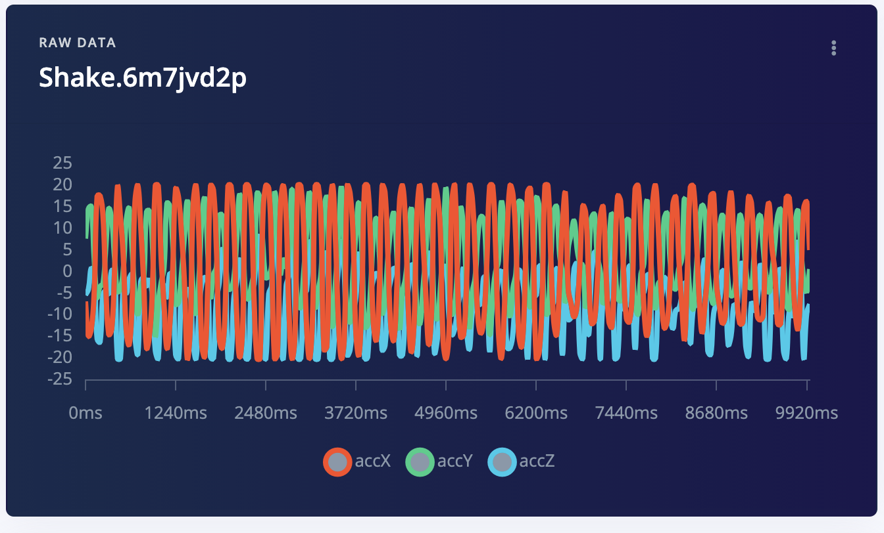 | 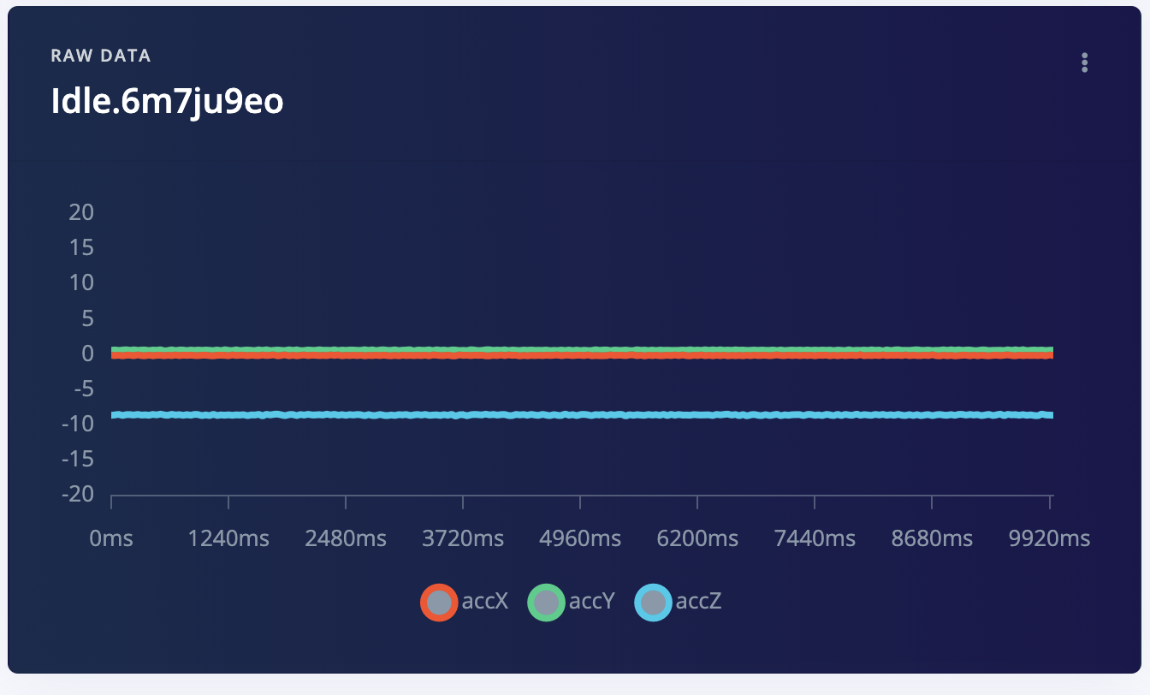
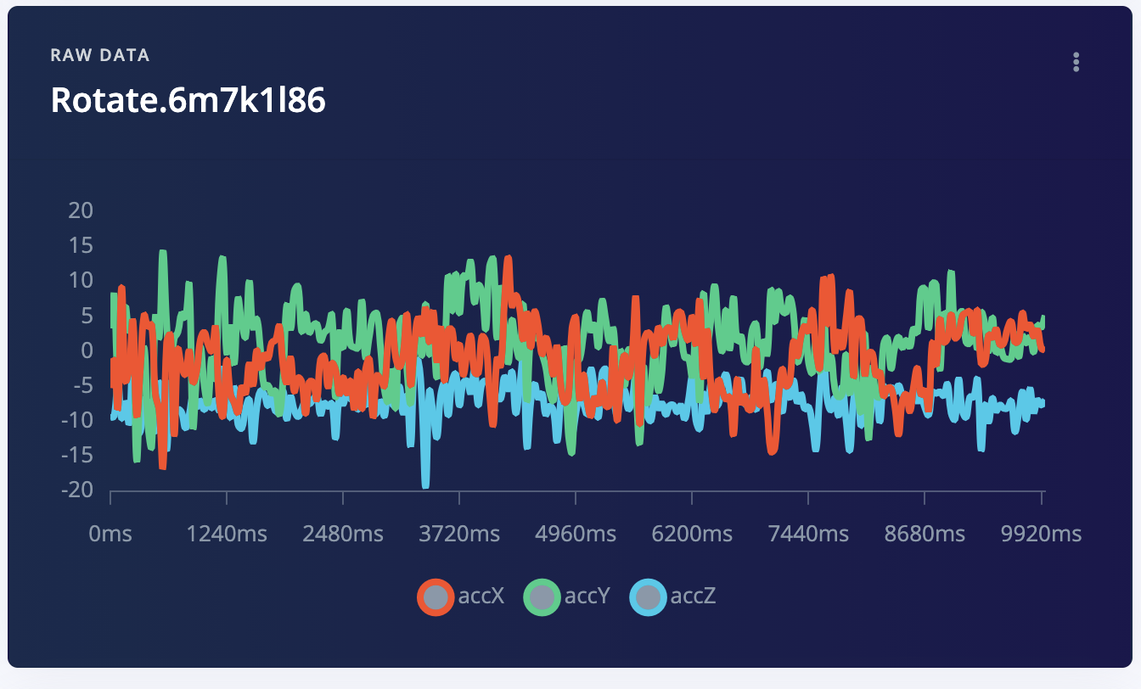 | 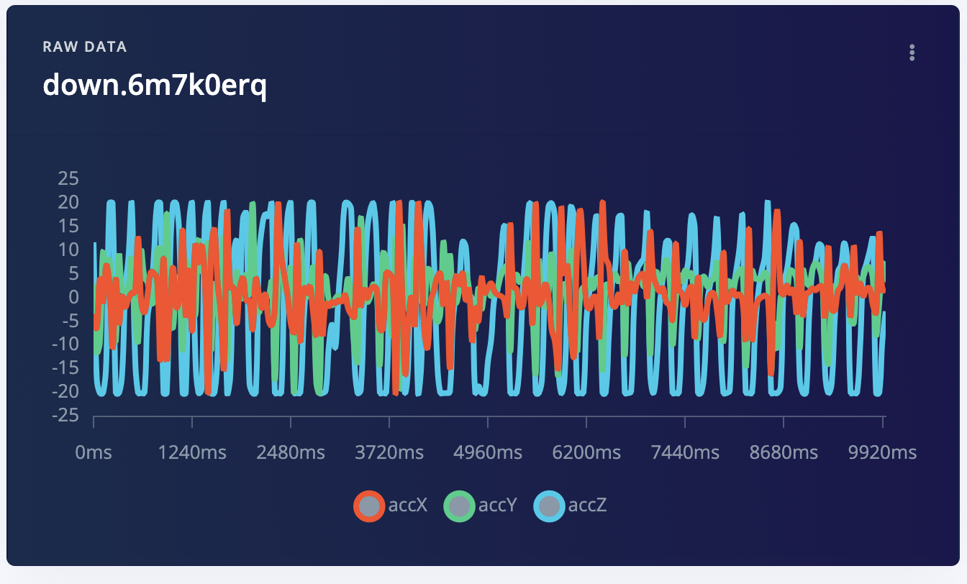

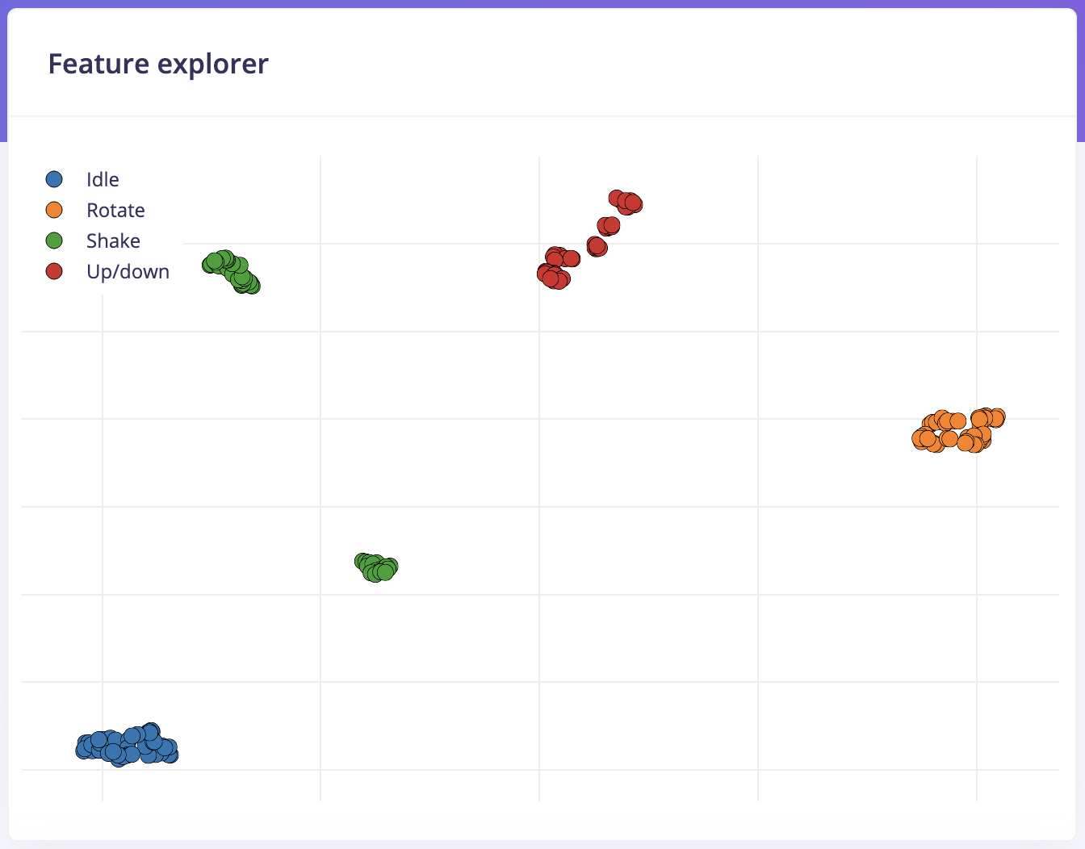
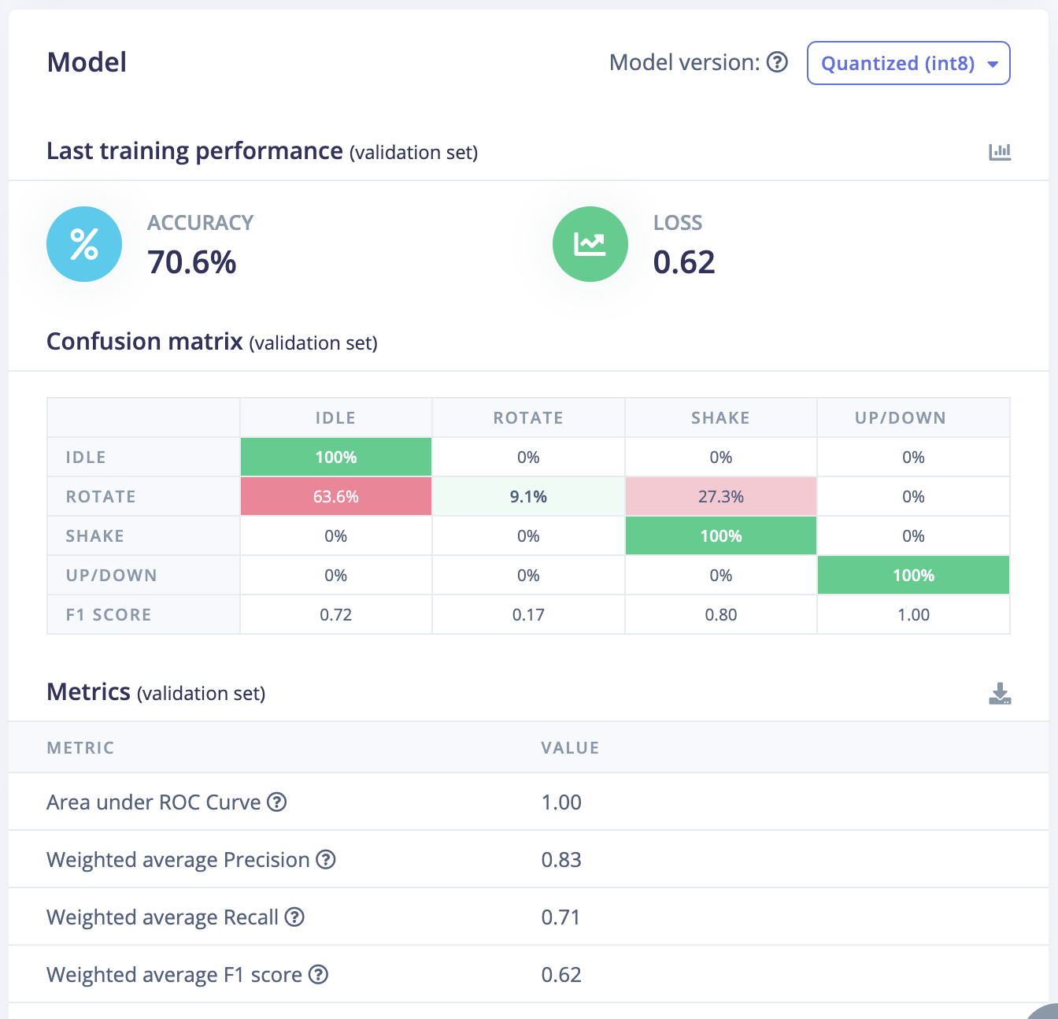
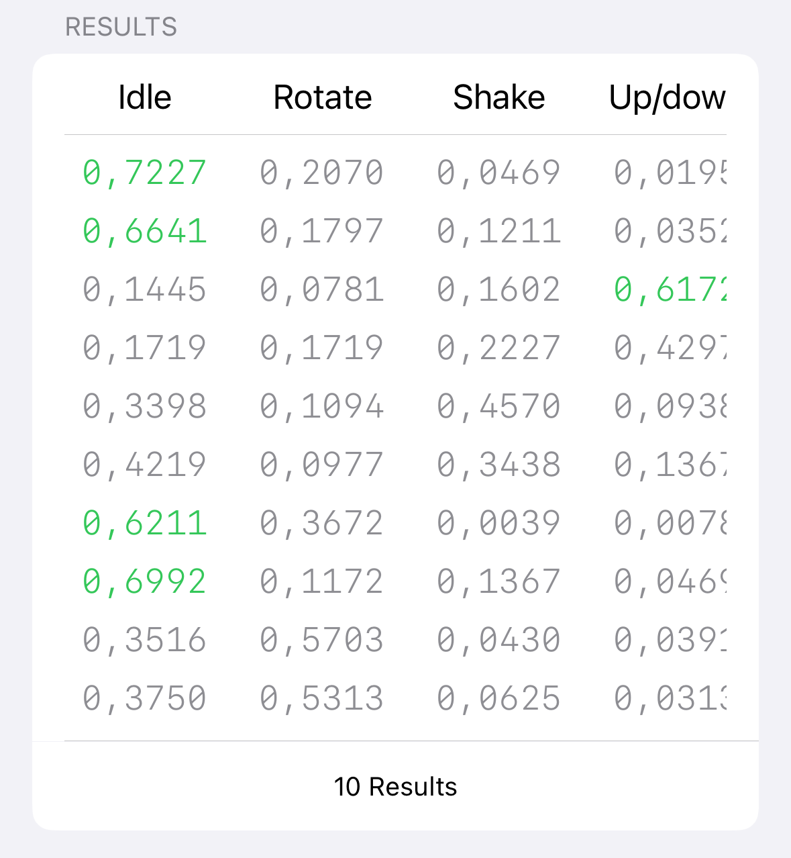

GenAI Statement
Durante lo svolgimento dei laboratori e la redazione del presente report sono stati utilizzati strumenti di Generative AI come supporto allo studio e alla scrittura.

In particolare, tali strumenti sono stati impiegati per:
- migliorare la qualità espositiva del report, rendendo il testo più chiaro, strutturato e coerente;
- facilitare la comprensione della documentazione tecnica relativa ai diversi moduli del corso (ad esempio nRF Connect SDK e Toolchain);
- supportare la traduzione e riformulazione dei contenuti, al fine di ottenere una terminologia tecnica più precisa;
- assistere nella risoluzione di problemi pratici, in particolare legati alla compatibilità tra il sistema utilizzato (computer personale), gli strumenti software e la board utilizzata nei laboratori.
Tutti i contenuti generati con il supporto di strumenti di GenAI sono stati revisionati criticamente, verificati e adattati sulla base della comprensione personale degli argomenti trattati.

